### Uitwerking opgave 5: Class diagrams and Java code - Advanced

**5.1 Domeinmodel op basis van Kassabon**

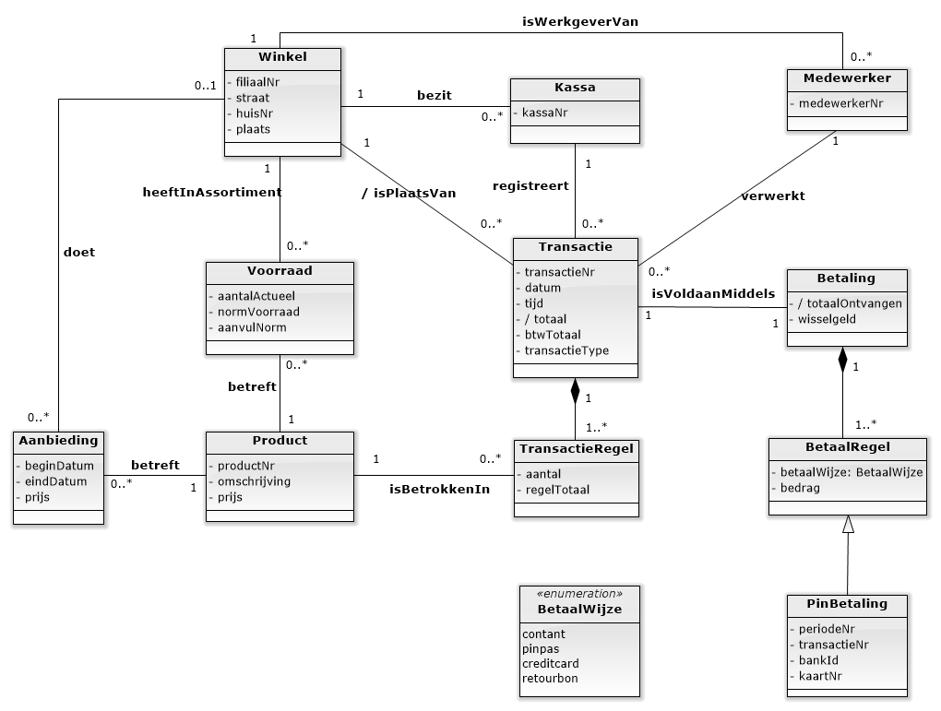

**5.2 Klassendiagram op basis van Java-code**

